**BOOTCAMP INTER**

**INTRODUÇÃO AO JAVASCRIPT**











Interpretada – rodada em tempo real (não é compilada primeiro pra depois executar). Multiparadigma – você escolhe se quer trabalhar com orientação a objetos, programação funcional ou programação estruturada. Padrão ECMAScript é um padrão para várias linguagens, não apenas JavaScript.

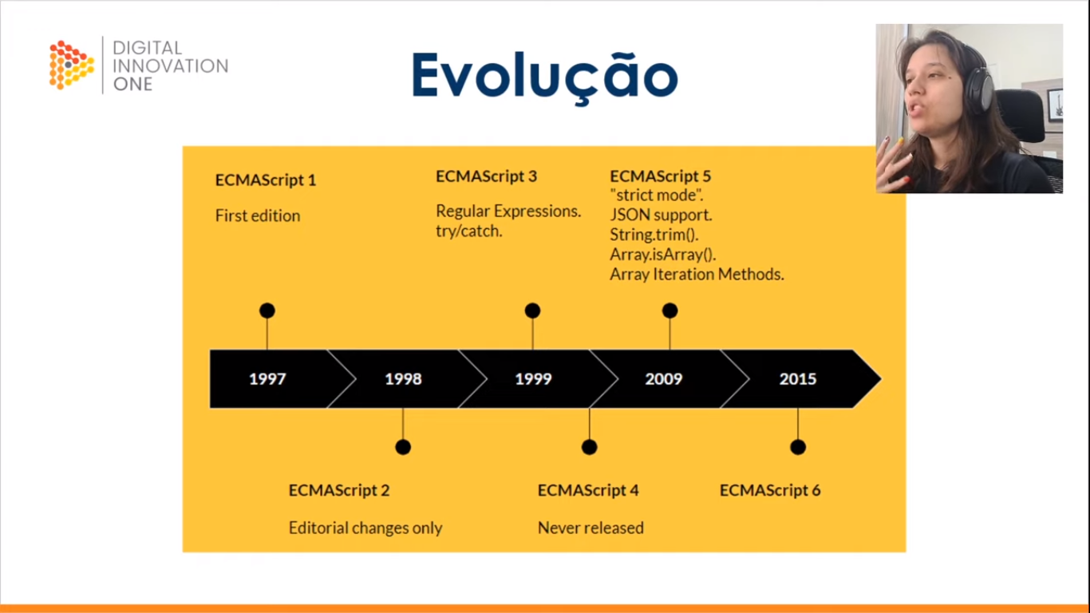

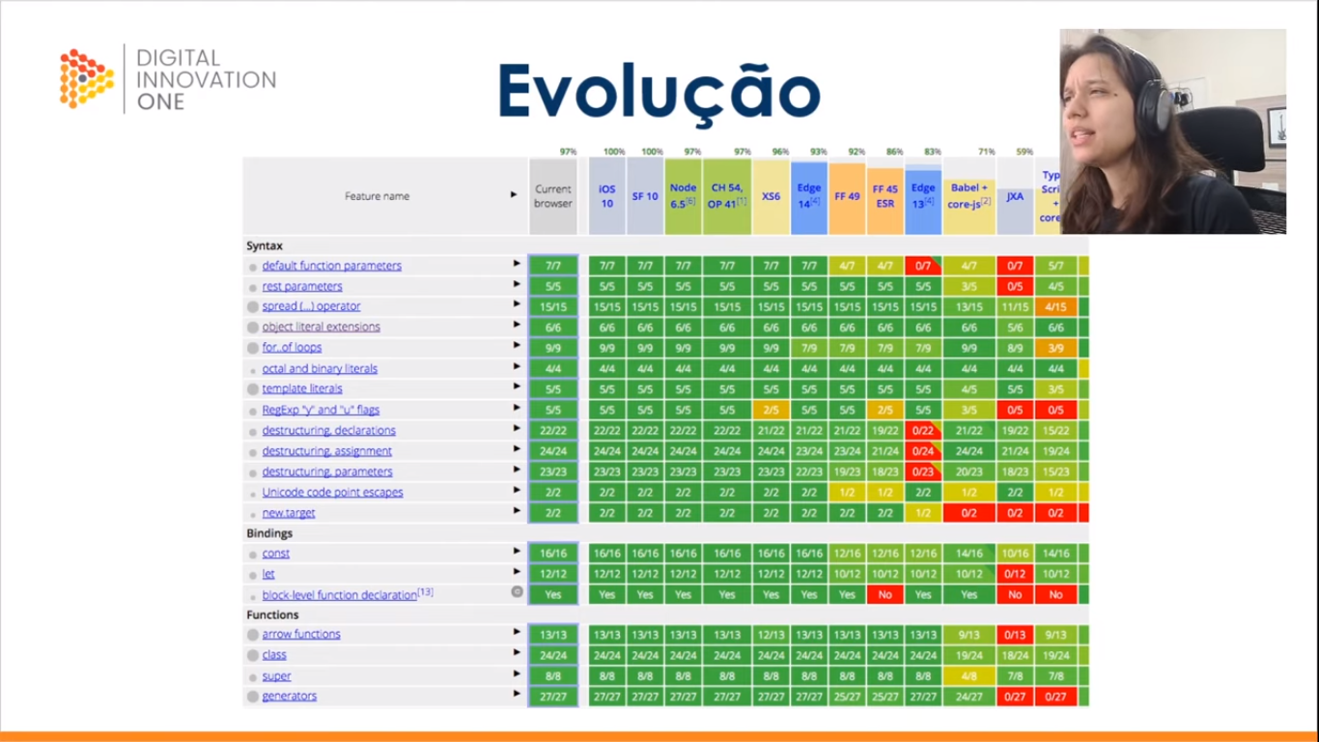

Muita coisa que é possível fazer hoje no JavaScript é graças à atualização ocorrida no ECMAScript 6.







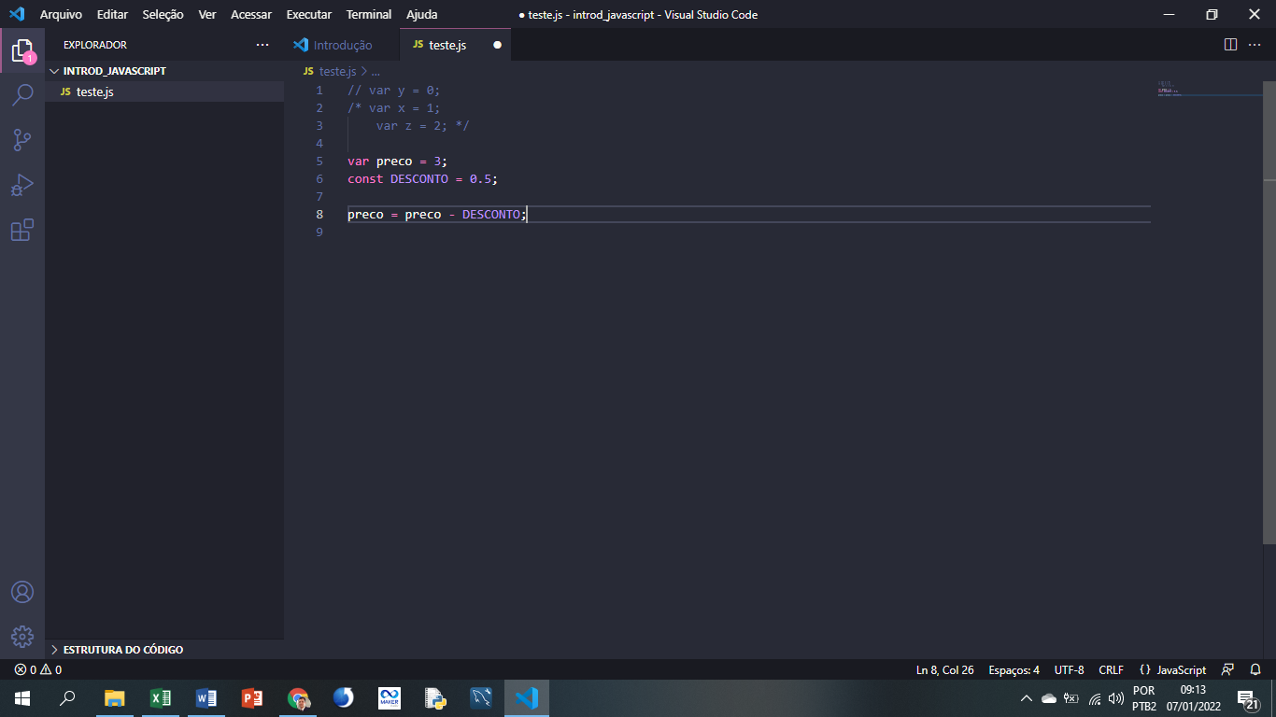

// é um comentário de linha (atalho: CTRL+/). Para um comentário envolvendo várias linhas abre-se com /* e fecha com */.

Uma boa prática em JavaScript é definir variáveis em minúsculas e constantes em maiúsculas, para diferenciá-las.



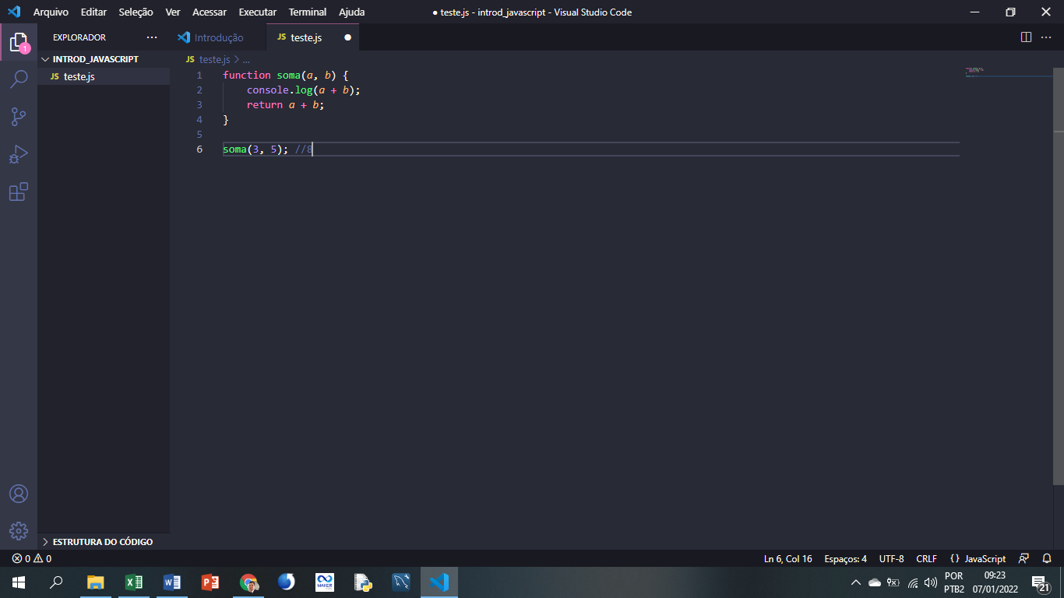

Para declarar uma função utilizamos o comando **function** nome da função **() {}.** Entre os parêntesis eu declaro os parâmetros da função. E entre chaves o que a função faz. Utilizamos **return** quando esse resultado precisa ser retornado, provavelmente para ser utilizado em outra parte do código. E utilizamos **console** quando queremos exibir isso para o usuário. Declarar uma função não a executa. Para executá-la eu preciso invocar o nome da função e passar os parâmetros necessários.





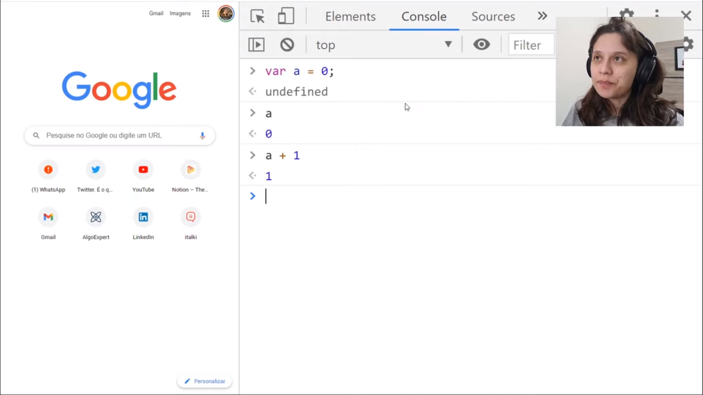

Quando estamos construindo uma aplicação web client-side podemos utilizar o console diretamente no browse. Para chegar na tela acima clicamos com o botão direito do mouse na tela do Google e selecionamos a aba Console.

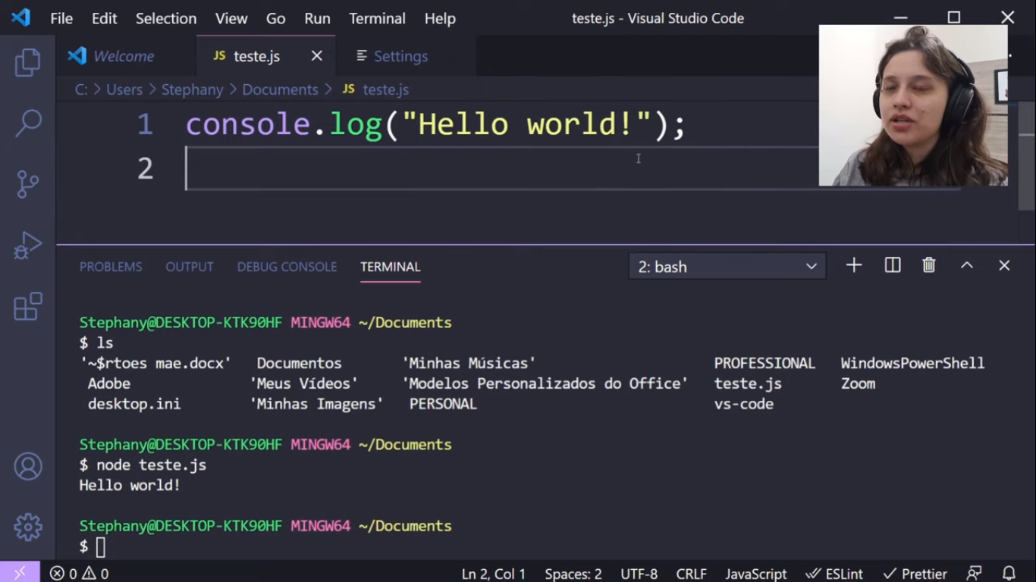

Outra forma de utilizar o console e debuggar o que está sendo feito é utilizar o node.js. Acessamos o Terminal no VS Code e com o comando **console.log** simulamos o console no terminal.





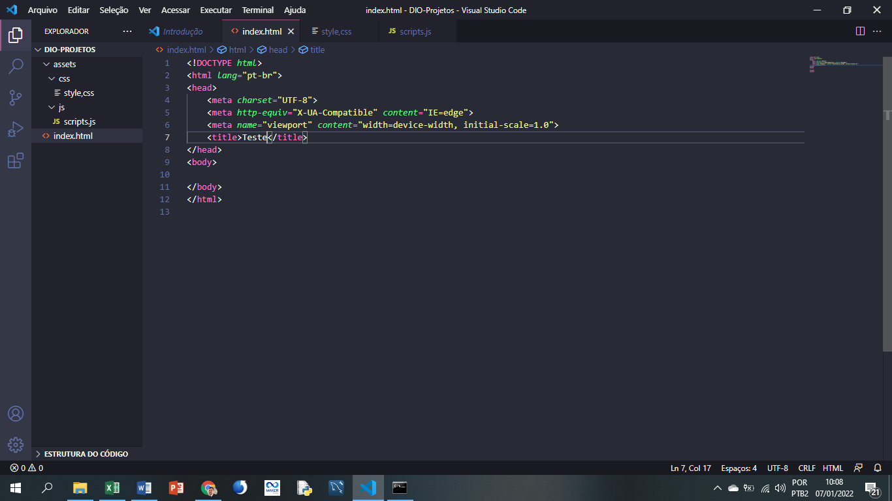

Estrutura básica: arquivo index.html e pasta assets com subpasta css (com arquivo style.css) e js (com arquivo script.js)



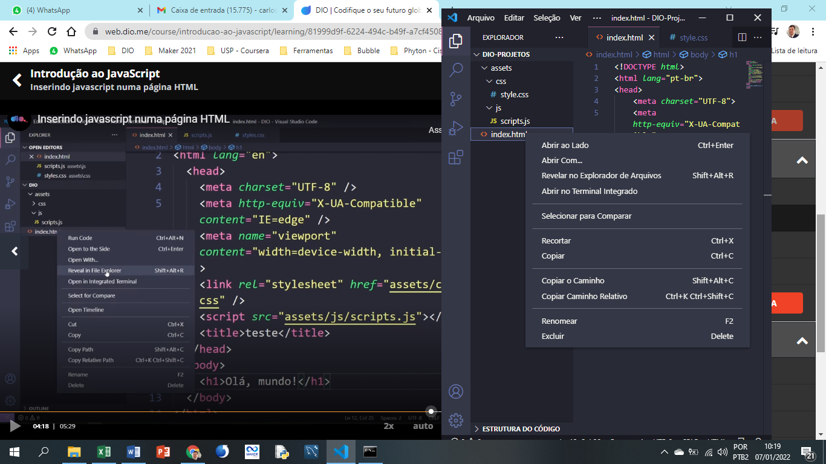

Para exibir minha página HTML no navegador clico com o botão direito do mouse em cima do arquivo index.html e escolho a opção “Revelar no Explorador de Arquivo”.

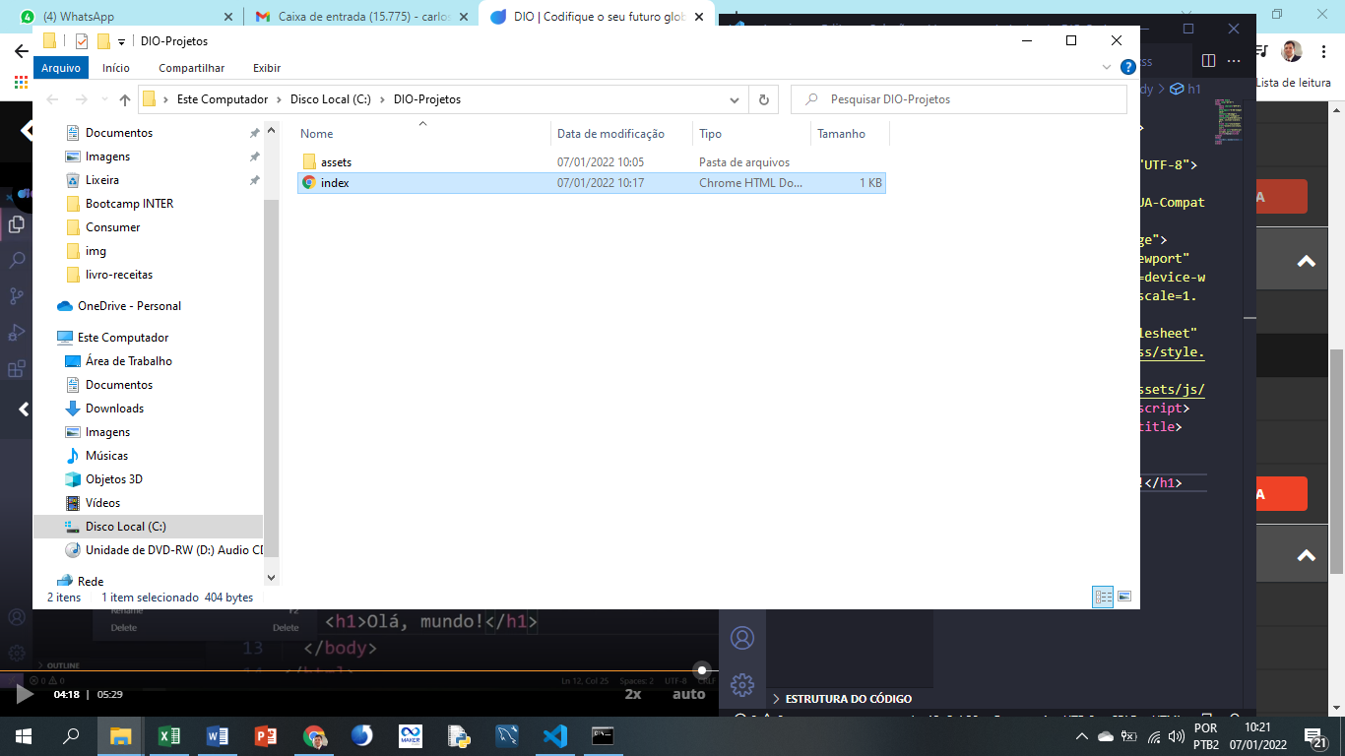

Basta clicar no arquivo para que ele abra no Chrome.

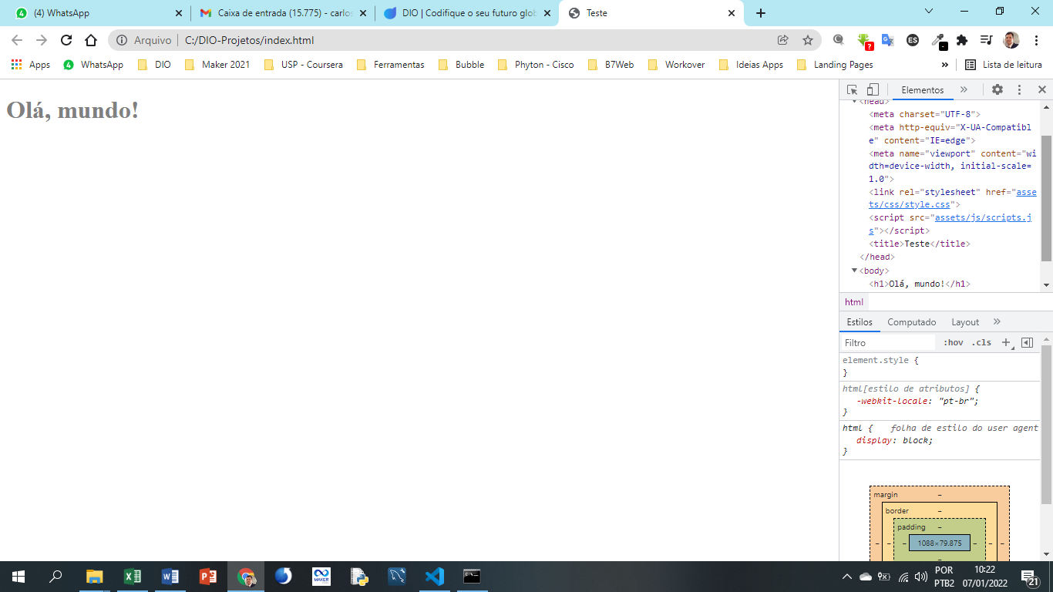

Nossa página HTML é então exibida e, clicando em Inspecionar, na aba Elementos temos todo o nosso código HTML.



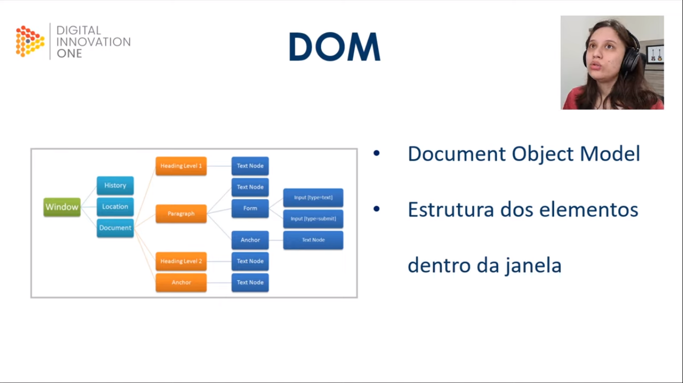

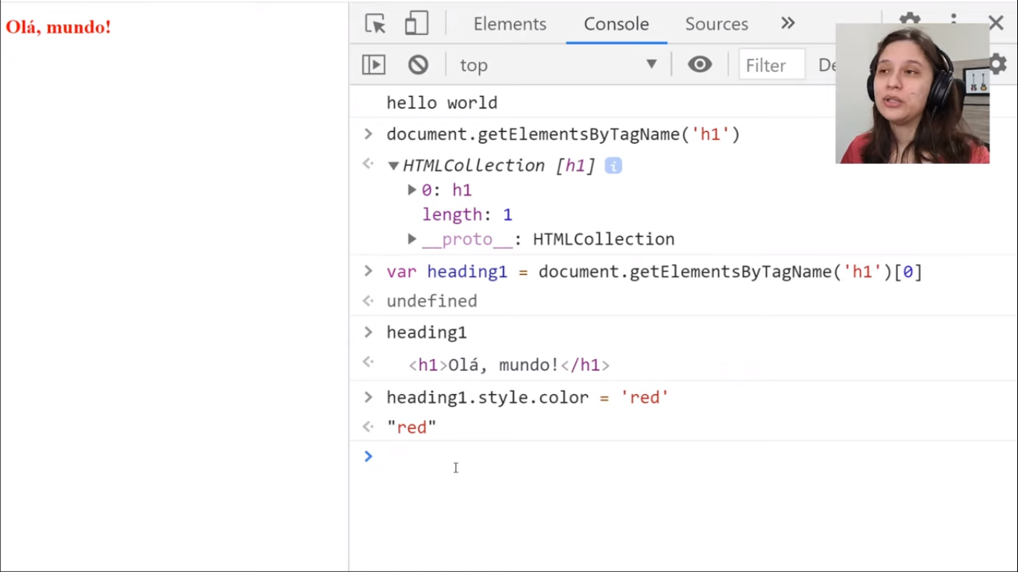

Acessando o console podemos inserir códigos JavaScript e alterar diretamente os elementos da página. Nesse caso, alteramos a cor do heading h1, que estava cinza (gray) por definição geral que fizemos no nosso arquivo style.css para vermelho (red).





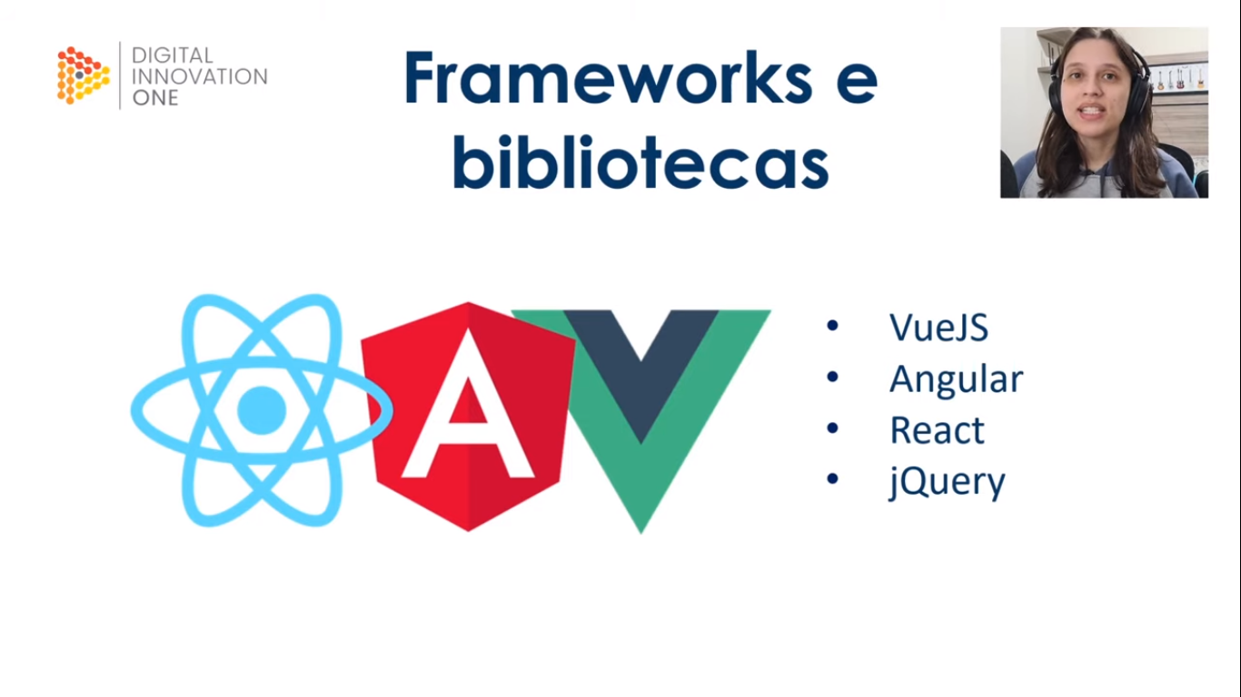



Sites importantes.